Thème le Web :
Le langage CSS Exercice n°1

II. Changement de la couleur d’arrière plan.

La couleur de l’arrière plan affecte toute la page web. C’est pourquoi cet attribut dépend de la balise<body>.

1) Ouvrez le fichier style.css avec le logiciel Notepad++ ajouter la ligne :
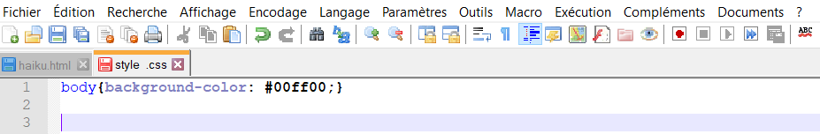

2) Ouvrir le fichier haiku.html avec un navigateur. De quelle couleur est l’arrière plan ?

3) Dans le fichier style.css modifier la ligne background-color : #00ff00 ; par background-color: #ff8888.
Actualiser la page haiku.html dans le navigateur (toucheF5).De quelle couleur est l’arrière plan ?

4) A l’aide du site https://htmlcolorcodes.com/fr/, appliquer un arrière plan de couleur brun-orangé.
Complétez la phrase Dans le fichier CSS, j’ai écrit :

III. Changement de la police du titre

Le titre est contenu dans une balise h1.
1) Au tout début du fichierstyle.css, ajouter les lignes :
@import url(’https://fonts.googleapis.com/css2?family=Ranchers’);
@import url(’https://fonts.googleapis.com/css2?family=Sacramento’);
Ces lignes permettent d’importer des polices fournies par Google.

2) Dans le fichier style.css ajouter les lignes :
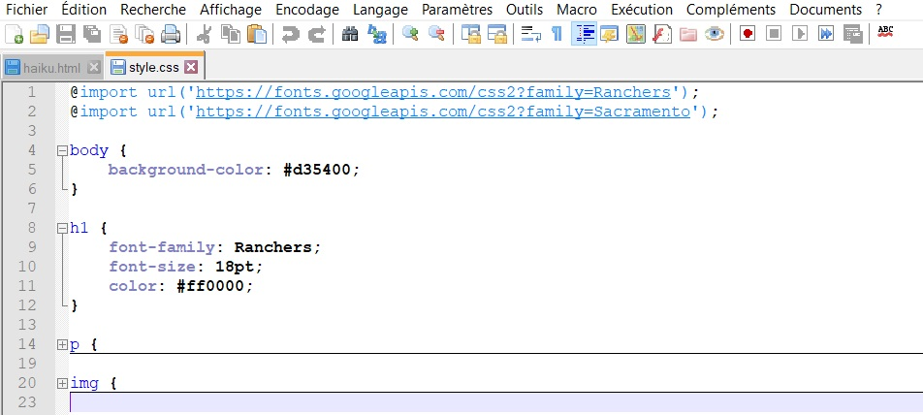

3) Actualiser la page (F5) haiku.html pour visualiser les changements.
4) Ajouter au fichier style.css les lignes nécessaires pour que les paragraphes (p) soient en police Sacramento, en taille 24pt et en vert foncé.
Code à ajouter au fichier style.css :
p {

}
Copie d’écran du résultat :

IV Bordure arrondie de l’image :
1) Dans le fichier style.css ajouter les lignes :
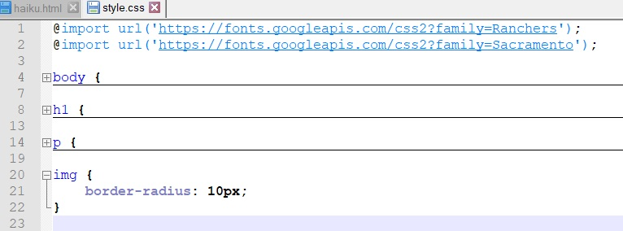

2) Actualiser la page (F5) haiku.html pour visualiser les changements.

Copie d’écran du résultat :

